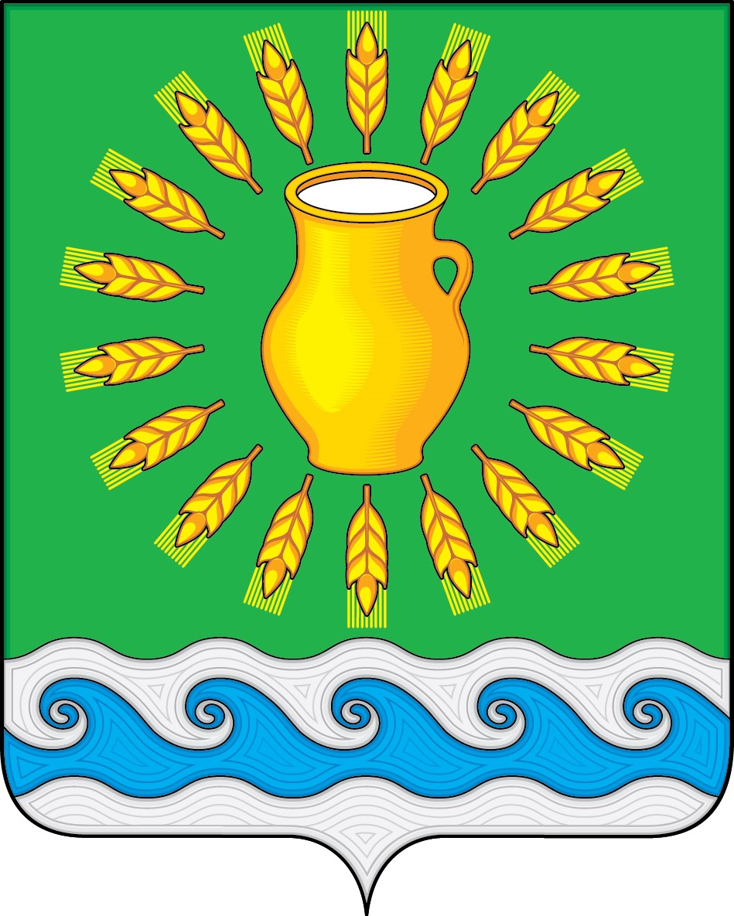
СОВЕТ ДЕПУТАТОВ
МИНСКОГО СЕЛЬСКОГО ПОСЕЛЕНИЯ
КОСТРОМСКОГО МУНИЦИПАЛЬНОГО РАЙОНА
КОСТРОМСКОЙ ОБЛАСТИ
Четвертого созыва

РЕШЕНИЕ

от 30 мая 2022 года |  | № 32

О признании утратившим силу решения
Совета депутатов Минского сельского поселения
Костромского муниципального района
Костромской области

Рассмотрев экспертное заключение № 27925 Правового управления администрации Костромской области, руководствуясь Уставом муниципального образования Минского сельского поселения Костромского муниципального района Костромской области, принятого решением Совета депутатов Минского сельского поселения от 21.11.2005 г. N 4, Регламентом Совета депутатов Минского сельского поселения Костромского муниципального района Костромской области, принятым решением Совета депутатов Минского сельского поселения от 11.01.2006 г. N 10-1, Совет депутатов Минского сельского поселения

РЕШИЛ:
1. Признать утратившим силу решение Совета депутатов Минского сельского поселения от 05.07.2018 г. № 16 «Об утверждении порядка организации и осуществления муниципального контроля в области торговой деятельности на территории Минского сельского поселения Костромского муниципального района Костромской области».
2. Настоящее решение вступает в силу со дня его официального опубликования.

Глава Минского сельского поселения Костромского муниципального района Костромской области | Н.А. Журавлев

АДМИНИСТРАЦИЯ  МИНСКОГО СЕЛЬСКОГО ПОСЕЛЕНИЯ  КОСТРОМСКОГО МУНИЦИПАЛЬНОГО РАЙОНА  КОСТРОМСКОЙ ОБЛАСТИ  Куколевского ул., д.16, с. Минское, Костромской район, Костромская область 156543.  тел. (4942) 22-22-62, факс 22-22-62  minpos@yandex.ru  ОКПО 79180844 ОГРН 1054477629601  ИНН/КПП 4414010674/441401001  от «___» _______ 2022 г. № __/01-20  на № 484/2-ПУ от «21» апреля 2022 г. | Начальнику  правового управления администрации Костромской области  В.Н. Шмелеву

О рассмотрении экспертного заключения

Уважаемый Владимир Николаевич!

Администрация Минского сельского поселения сообщает о том, что по итогам рассмотрения экспертного заключения № 27925 принято решение Совета депутатов Минского сельского поселения «О признании утратившим силу решения Совета депутатов Минского сельского поселения Костромского муниципального района Костромской области»

Приложение: | - Копия решения Совета депутатов Минского сельского поселения от 30.05.2022 г. № 32 «О признании утратившим силу решения Совета депутатов Минского сельского поселения Костромского муниципального района Костромской области» на 1 л. в 1 экз.

Глава Минского сельского поселения | Н.А. Журавлев

